Facultatea Calculatoare, Informatică și Microelectronică

Universitatea Tehnică a Moldovei

Medii Interactive de Dezvoltare a Produselor Soft

Lucrare de laborator #4

Dezvoltarea unei aplicații mobile

*Autor:*

st. gr. TI-141

Chetrari Iurie

*lector superior:*

Irina Cojanu

Lucrare de laborator #4

1. **Scopul lucrării**

Realizarea unei aplicații mobile.

1. **Obiectivele lucrării**

* Cunoștințe de bază privind arhitectura unei aplicații mobile;
* Cunoștințe de bază ale platformei SDK.

1. **Efectuarea lucrării de laborator**
   1. **Task-uri implementate**

* Realizarea unui joc compilat pe Android.
  1. **Realizarea lucrării de laborator**

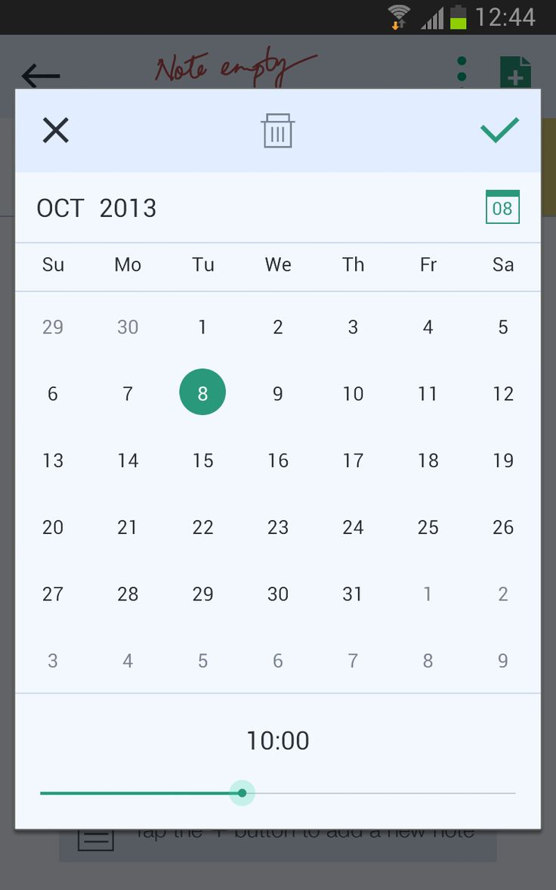

**Concluzie**

În urma realizării laboratorului nr.5 la tema: *”Dezvoltarea unei aplicații mobile”*, am realizat un joc în Android Studio, compilat pe Android.

Jocul reprezintă un quiz din imagini Pokemon, care necesită să fie ghicite. Acesta include 4 variante de răspuns. Odată cu alegerea variantei greșite, aceasta dispare, utilizatorului rămânându-i mai puține încercări, care în total sunt 3. Jocul are un timer pentru încărcarea imaginii următoare, cât și audio, pentru meniul principal și cel de joc.

În concluzie, am însușit realizarea unui joc în limbajul de programare Java, care este comod de accesat și complex.

**Bibliografie**

1. <http://forum.xda-developers.com/showthread.php?t=1753131>
2. <https://www.youtube.com/watch?v=rJcm5Oyi3YA&list=PLWweaDaGRHjvQlpLV0yZDmRKVBdy6rSlg>